**Hướng dẫn sử dụng phần mềm**

**Quản Lý Học Sinh-Giáo Viên**

I. Đăng nhập:

- Tài khoản đăng nhập: admin1

- Mật khẩu: admin1

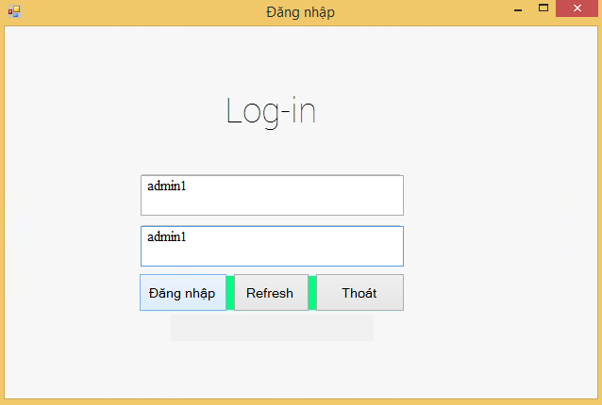

**II. Chức năng:**

1. **Quản lý học sinh giáo viên:**

**\* Màn hình chính:**

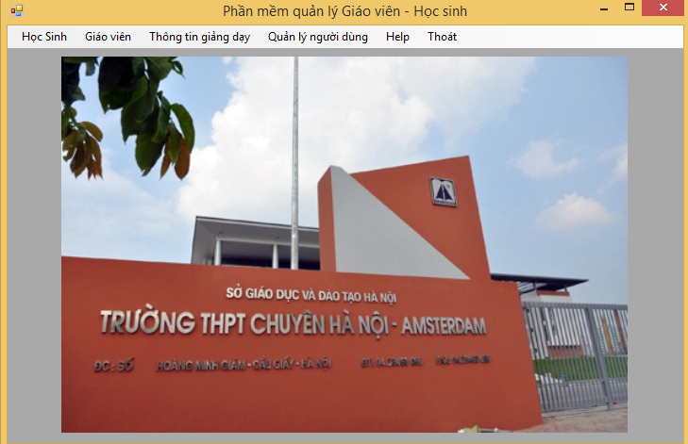

**\* Chức năng:**

**1. Quản lý danh sách học sinh:**

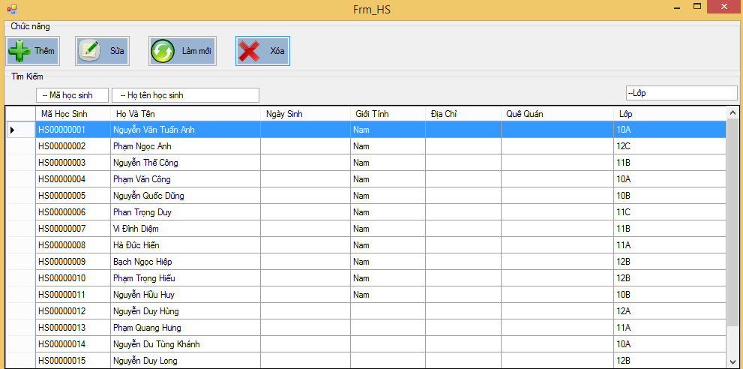

+ Các thao tác: Thêm sửa xóa danh sách học sinh.

Danh sách học sinh được hiển thị lên bảng datagridview , sau khi thực hiện các thao tác xong để cập nhật dữ liệu lên datagridview nhấn nút: Làm mới.

+ Thao tác tìm kiếm nhập thông tin để tìm kiếm qua các trường : mã học sinh và họ tên học sinh.

**- Thêm Học Sinh**

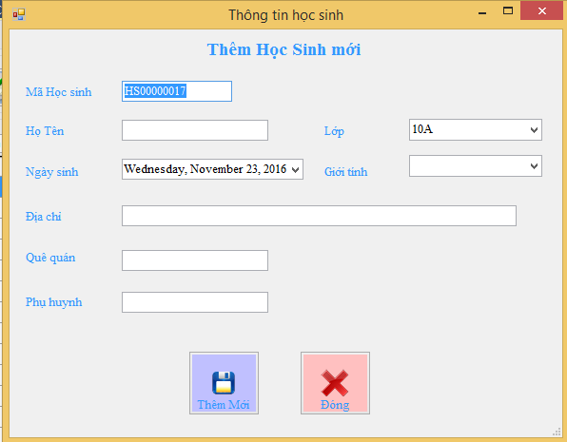

+ Ấn vào Thêm mới.

+ Ấn đóng để thoát.

**- Sửa học sinh**

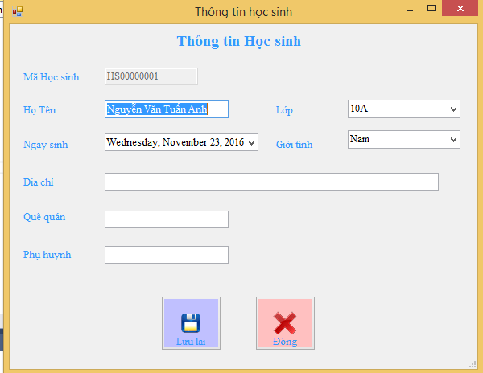

+ Ấn vào hàng học sinh muốn sửa.

+ Nhấn Lưu lại để sửa , đóng để thoát.

**- Xóa học sinh:**

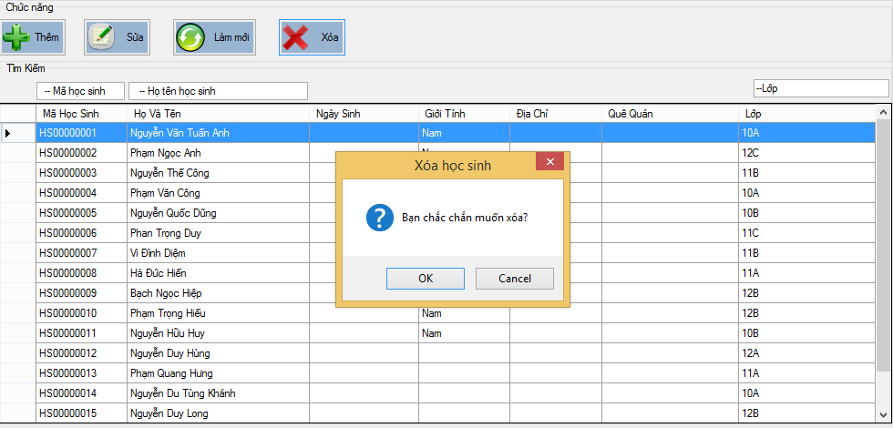

Xóa học sinh.

**2. Quản lý giáo viên**

**\* Màn hình chính:**

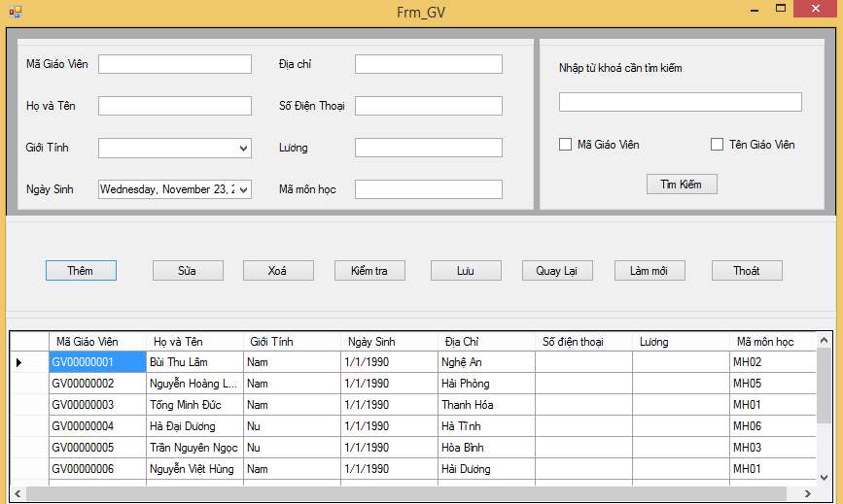

Thêm sửa xóa kiểm tra lưu giáo viên.

Phần tìm kiếm mã giáo viên , tên giáo viên.

**\* Chức năng:**

- Thêm , sửa xóa thông tin giáo viên và tìm kiếm thông tin.

- Chọn giáo viên cần xóa rồi nhấn nút Lưu là OK

- Tìm kiếm theo các tiêu chí mã giáo viên và tên giáo viên bằng việc nhập từ khóa.

**3. Thông tin giảng dạy.**

**\* Màn hình chính:**

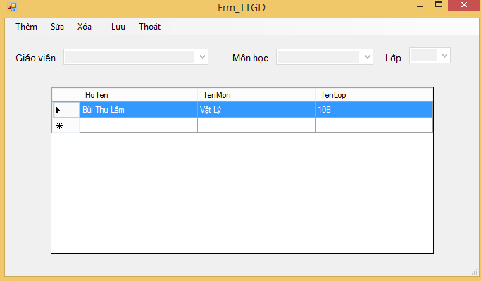

**\* Chức năng:**

**- Thêm Thông tin:**

+ Nhập họ tên Giáo viên, Tên môn , Lớp giáo viên dạy.

Rồi nhấn nút lưu.

**- Sửa thông tin:**

+ Ấn vào hàng dòng thông tin giảng dạy muốn sửa.

+ Chỉ sửa được lớp giảng dạy của giáo viên.

+ Ấn Lưu để lưu thay đổi

**- Xóa thông tin:**

+ Ấn vào dòng thông tin giảng dạy muốn xóa -> Xóa

+ Nhấn OK để Xóa.

**4. Quản lý người dung**

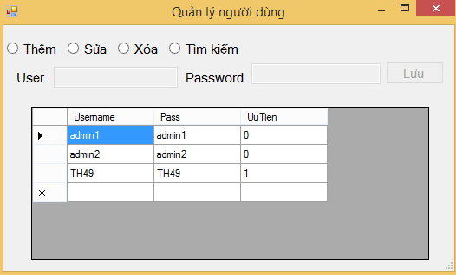

**\* Thêm, Sửa, Xóa, Tìm kiếm.**

**QUẢN LÝ CÁC TÀI KHOẢN ĐĂNG NHẬP VÀO HỆ THỐNG, THÊM SỬA XÓA CÁC TÀI KHOẢN.**

**5. Help**

**Mở ra file docx hướng dẫn sử dụng chi tiết.**

**6. Thoát**